- 安装chrome浏览器 https://www.google.cn/chrome/
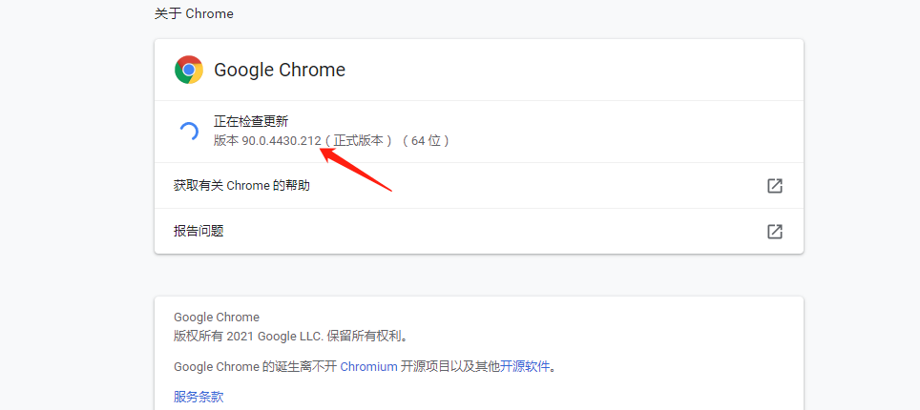
- 下载对应版本的webdriver驱动 http://chromedriver.storage.googleapis.com/index.html
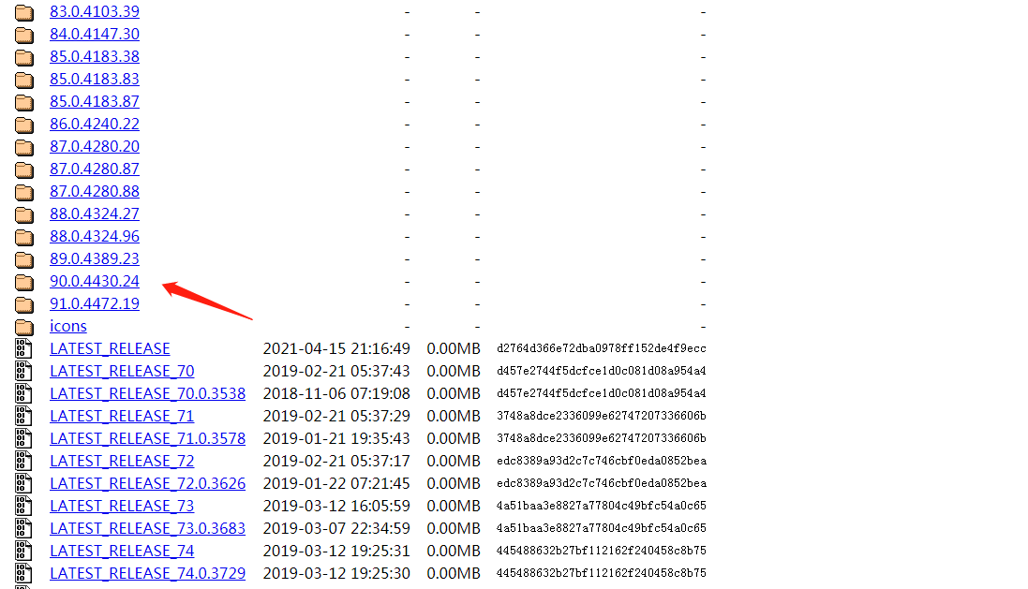
- 将下载的驱动放到浏览器安装目录
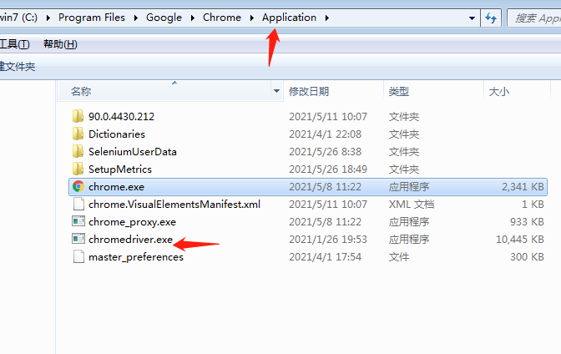
- 修改配置文件
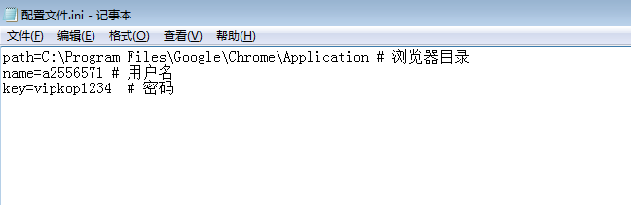
- 运行脚本

